Câu 17. Tập đọc nhạc số 2 viết ở nhịp …?
A. 2/4 | C. 6/8
B. 3/4 | D. 4/4
Câu 18. Câu hát: “..Lòng xao xuyến nhớ đến bây giờ…’’ có trong bài hát nào?
A. Bóng dáng một ngôi trường
B. Ngôi nhà của chúng ta
C. Nụ Cười
D. Ca chiu sa
Câu 19. Bài hát tập đọc nhạc số 4 có tên là?
A. Cánh én tuổi thơ  B. Ca ngợi tổ quốc | C. Trường làng tôi  D. Trời đã sáng rồi.
Câu 20. Bài hát Lí kéo chài ca ngợi tinh thần lao động của ngành nghề nào?
- Nông dân | C. Thợ may
B. Công nhân | D. Ngư dân

-HẾT-
HỌ VÀ TÊN THÍ SINH: …………………......  TRƯỜNG: THCS NGUYỄN CHÍ THANH  LỚP: 9/………………. |  |  | KỲ KIỂM TRA ĐÁNH GIÁ CUỐI HỌC KỲ I  NĂM HỌC: 2021 - 2022  NGÀY THI: ……………………………………  THỜI GIAN: 45 PHÚT |  | Số thự tự của mỗi bài
MÔN KIỂM TRA: ÂM NHẠC 9 |  | SỐ BÁO DANH | CHỮ KÝ GT1 | CHỮ KÝ GT2 | SỐ MẬT MÃ

ĐIỂM BÀI KIỂM TRA | LỜI GHI CỦA GIÁM KHẢO | CHỮ KÝ GIÁM KHẢO | SỐ MẬT MÃ | Số thự tự của mỗi bài
Đề 2
X
Em hãy chọn đáp án đúng nhất vào phiếu trả lời sau: (đúng X, sai , chọn lại ).
CÂU
A
B
C
D

Câu 1: Nội dung bài hát “Nụ cười” nói về điều gì?
- Ca ngợi niềm lạc quan trong cuộc sống của tuổi trẻ. Ở đó, tiếng cười đem lại niềm tin và hạnh phúc.
- Nói lên tình yêu gia đình.
- Hăng say lao động.
- Một nụ cười bằng mười thang thuốc bổ.
Câu 2: Bài tập TĐN số 2 là nhạc của nước nào?
- Nga B. Pháp C. Ý D. Việt Nam
Câu 3: Bài TĐN số 1 “Cây sáo” được viết ở giọng gì?
- Son trưởng B. Mi thứ
C. Đô trưởng D. Pha trưởng
Câu 4: Những bài hát nào sau đây là sáng tác của nhạc sĩ Nguyễn Văn Tý?
- Mẹ yêu con B. Dáng đứng Bến Tre
C. Mùa xuân cô nuôi dạy trẻ D. Cả A, B, C đều đúng.
Câu 5: Bài hát: “Nối vòng tay lớn” là của nhạc sĩ nào?
- Phạm Tuyên B. Văn Cao C. Hoàng Lân D. Trịnh Công Sơn
Câu 6: Bài hát: “Lí kéo chài” là dân ca vùng nào?
- Bắc Bộ B. Tây Nguyên C. Quảng Nam D. Nam Bộ

Câu 7: Nhạc sĩ Trai-cốp-xki là người nước nào?
A. Đức B. Ba Lan C. Nga D. Áo
Câu 8. Hợp âm là gì?
A. Sự kết hợp của ba, bốn hoặc năm âm cách nhau một quãng 2.
B. Sự kết hợp của ba, bốn hoặc năm âm cách nhau một quãng 3.
C. Sự kết hợp của ba, bốn hoặc năm âm cách nhau một quãng 4.
D. Sự kết hợp của ba, bốn hoặc năm âm cách nhau một quãng 5.
Câu 9. Trong các quãng sau, quãng nào là quãng 5?
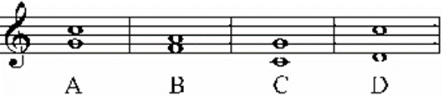
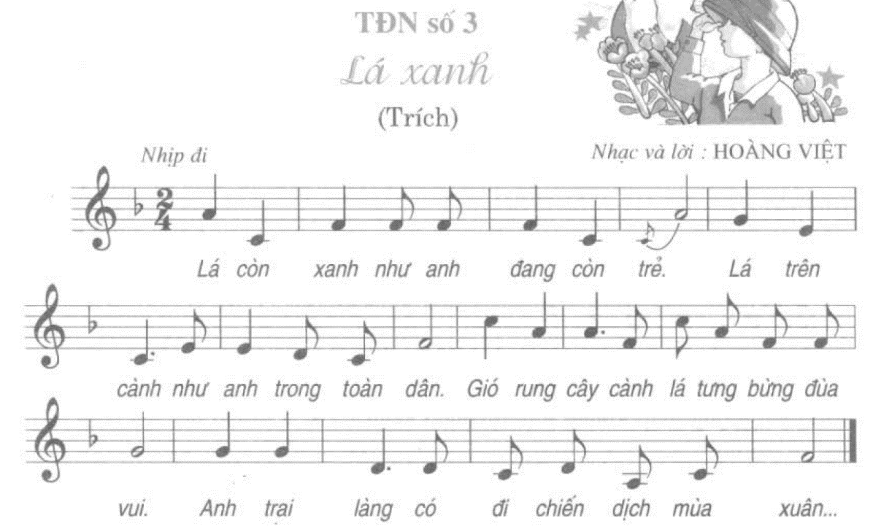
Câu 10. Bài TĐN số 3 “Lá xanh” được viết ở giọng gì?
A. Rê thứ B. Pha trưởng
C. Si giáng trưởng D. Pha thứ
Câu 11. Tính chất âm nhạc nào dưới đây phù hợp với bài Bóng dáng một ngôitrường?
A. Sôi nổi rất nồng nhiệt
B. Mạnh mẽ, hào hứng
C. Trang nghiêm, hùng mạnh
D. Tha thiết, đằm thắm
Câu 12. Trong các bài hát dưới đây, bài nào không phải là sáng tác của nhạc sĩ Phạm Tuyên?
A.Gặp nhau dưới trời thu Hà Nội  B. Con chim vành khuyên | C. Cánh én tuổi thơ  D. Tiếng chuông và ngọn cờ
Câu 13. Bài TĐN số 2- Nghệ sĩ với cây đàn được viết ở giọng gì?
A. Son thứ  B. La thứ | C. Mi thứ  D. Rê thứ
Câu 14. Bài hát “Nụ cười” viết ở nhịp…?
A. 2/4 | C. 6/8
B. 3/4 | D. 2/2
Câu 15. Ai là tác giả của bài hát Bóng dáng một ngôi trường
- Nguyễn Hải | C. Phạm Tuyên
B. Vũ Trọng Tường | D. Hoàng lân
Câu 16. Nhạc sĩ Trịnh Công Sơn là tác giả của bài hát nào?
A. Ngôi nhà của chúng ta | C. Nối vòng tay lớn
B. Thật là hay | D. Ngày đầu tiên đi học

ỦY BAN NHÂN DÂN QUẬN 12
HƯỚNG DẪN CHẤM THI HKI NĂM HỌC 2021-2022
Môn : ÂM NHẠC
Câu | Đáp án | Câu | Đáp án
1 | D | 11 | A
2 | D | 12 | B
3 | A | 13 | C
4 | A | 14 | D
5 | A | 15 | D
6 | D | 16 | C
7 | C | 17 | B
8 | B | 18 | A
9 | C | 19 | A
10 | B | 20 | D

